МУНИЦИПАЛЬНОЕ АВТОНОМНОЕ ДОШКОЛЬНОЕ

ОБРАЗОВАТЕЛЬНОЕ УЧРЕЖДЕНИЕ ДЕТСКИЙ САД № 571

620137 г. Екатеринбург, пер.Парковый, д.41-а тел.:(343) 286-64-79, 286-64-78

[madou571@yandex.ru](mailto:madou571@yandex.ru), 571.tvoysadik.ru

ИНН/КПП 6670319805/667001001

**Рекомендации для родителей**

**«Кризис у детей 3-х лет»**

**Составитель: Е.С.Шешукова,**

**старший воспитатель.**

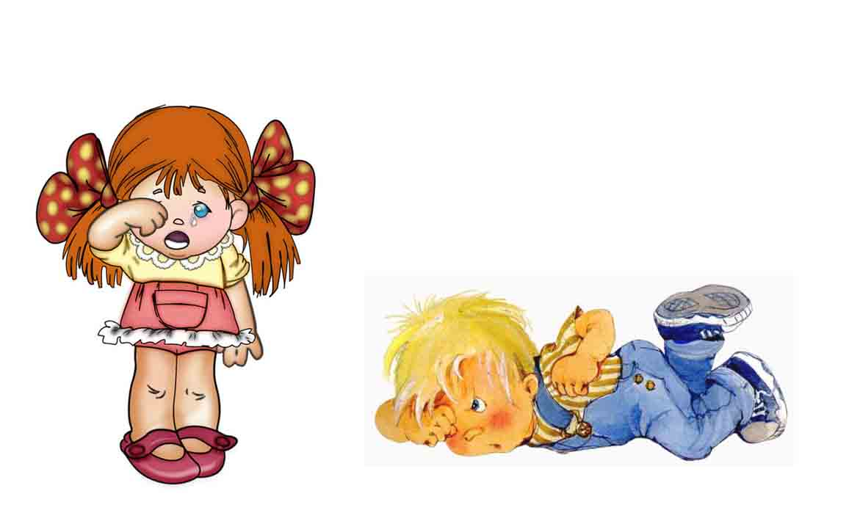

Екатеринбург, январь 2021

**Основные признаки кризиса у ребенка в 3 года**

Многие родители знают от знакомых, старших родственников, психологов и педиатров, что примерно в 3 года поведение малышей начинает резко меняться. Но заранее приготовиться к кризису 3 лет почти ни у кого не получается. Еще вчера милая доверчивая кроха радовала своим послушанием и хорошим поведением любимых родителей. Сегодня на обычное предложение пойти пообедать мама может услышать грубые слова или увидеть настоящую истерику. Резкая перемена характера, поведения чада, его агрессивность застают врасплох любящих родственников. Часто взрослые начинают выяснять, кто виноват в плохом воспитании крохи. В наступившем кризисном периоде не виноваты ни сами родители, ни методы их воспитания. Пришло время, когда маленький человечек начинает осознавать себя самостоятельной личностью. Малыш считает, что он уже большой, взрослый, может делать все сам. Внимание, забота и опека родителей для крохи трех лет означают, что его все еще считают беспомощным, не доверяют ему. Именно поэтому у малышей начинает проявляться негативное отношение к любимым людям.

Психология кризиса 3 лет у ребенка доказывает, что это — обязательный этап в развитии ребенка, помогающий малышу осознать себя как личность. Не стоит выяснять, кто из взрослых плохо воспитывал чадо. Надо консолидировать все свои силы, чтобы помочь маленькому упрямцу пережить этот сложный период жизни.

Говорить о том, что кризис наступает ровно в 3 года, не совсем корректно. Кризисный период может начаться у детишек уже с 2 лет и длиться до 4 лет. Продолжительность, интенсивность кризиса зависят от темперамента ребенка: так, холерики более возбудимы, и кризисные явления у таких деток часто проходят с бурными истериками.   
  
**Проявление кризиса Психология характеризует проявление кризисных явлений у детей трёх лет как «семизвездие симптомов».**

Выявлены следующие симптомы кризиса 3 лет:

Своеволие. Малыш пытается доказать, что он полностью самостоятелен и не нуждается в помощи взрослых. Именно при проявлении своеволия старшие родственники чаще всего слышат от крохи: «Я сам». Маленький упрямец сам выбирает себе одежду и сам одевается. Пытается сам застегнуть пуговицы и молнию на куртке, зашнуровать кроссовки или ботиночки. Кроха делает попытки самостоятельно перейти дорогу или включить утюг.

Упрямство. Не стоит путать желание достичь поставленной задачи, настойчивость с проявлением упрямства. Когда кроха пытается построить башню несмотря на то, что кубики постоянно падают, малыш проявляет настойчивость в достижении поставленной цели. А вот когда кроха отказывается убирать за собой игрушки или идти кушать, объясняя свой поступок: «Сказал — не буду, значит — не буду», — это и есть проявление упрямства.

Деспотизм. Этот симптом можно назвать попыткой манипулирования взрослыми. С помощью крика, истерик кроха пытается добиться, чтобы родители выполнили его желание. Например, купили еще одну игрушку или вместо кинофильма стали смотреть мультики, которые требует показать малыш. Кроха может топать ножками, пытаться ударить маму, чтобы она его послушалась.

Негативизм. Полное отрицание всего, что предложили родители, даже если кроха сам этого хочет. Мама предложила посмотреть любимые мультики или пойти погулять в парк — малыш сразу отказывается, хотя ему очень хочется выйти на прогулку. Негативизм очень похож внешне на непослушание. Однако непослушание — это действия, направленные на выполнение своих собственных желаний вопреки желаниям взрослых. Негативное отношение обычно направляется выборочно на одного члена семейства, чаще всего это мама.

Симптом протеста. Малышу кажется, что родители ограничивают его свободу. Правила поведения, соблюдение режима дня — все вызывает протест у малыша. Не хочу, не буду, отстаньте — маленький человечек все чаще проявляет агрессию. И опять начинаются истерики у ребенка.

Строптивость. Этот симптом очень напоминает негативизм. Но при строптивом поведении негативная реакция упрямого чада направлена не на конкретного члена семьи, а на все окружающее: вещи, предметы, порядки. Если в семье существуют разные подходы к воспитанию подрастающего поколения, то ребенок будет чаще демонстрировать свою строптивость.

Обесценивание. Все прежде любимые игрушки, книги, сказки, вещи и самое главное — близкие родные люди перестают цениться крохой. Ребенок может сломать специально любимую машинку или оторвать кукле ноги, порвать страницы книги, кинуть на пол и топтать любимые джинсы. Несмышленыш начинает употреблять грубые слова, обзывать взрослых. Малыш хочет доказать свою значимость тем, что обесценивает ценность всего остального.

**Советы для родителей**

Психологи дают рекомендацию готовиться заранее к трудному этапу взросления ребенка. Уже с года, когда малыш начал ходить, забота не должна превращаться в гиперопеку. Не надо держать кроху все время за ручку: отпускайте его побегать. Проявляйте внимание к его настроению, к тому, что кроха хочет. Когда ребенок достигает возраста двух лет, он может уже рассказать маме о своих проблемах, трудностях. Не отталкивайте ребенка. Слушайте свое чадо, принимайте во внимание мнение ребенка. И тогда к трем годам малыш будет чувствовать любовь и понимание родителей, будет уверен, что родные его всегда поймут. Во время наступления кризиса, на третьем году жизни крохи, у малыша останется ощущение, что он под защитой своей семьи. Сам кризисный период у таких детей будет проходить без бурных эксцессов и займет всего несколько месяцев.

Наука психология подробно изучает возраст 3-х лет. В этом возрасте у многих детишек начинает формироваться самооценка, закладываются основы будущей личности. Именно от реакции взрослых зависит, как может пройти этот кризисный период у подрастающего поколения: вырастет ли малыш сильным, волевым человеком или станет слабохарактерным истериком? Будет ли ребенок уверен в себе, или у малыша появится куча комплексов, которые будут мешать его развитию?

Для более успешного прохождения кризисного этапа у ребятни 3-х лет, для того чтобы он длился как можно меньше, психология разработала несколько советов для родителей трехлетних малышей:

Кризис 3-х лет — это не результат плохой генетической предрасположенности или неправильного воспитания. Взрослым не стоит, особенно в присутствии непоседы, выяснять — кто виноват, что кроха вырос непослушным ребенком.

Не стоит ограничивать любое проявление активности, а также позволять непоседе делать все, что он захочет. В первом случае вырастет закомплексованный безынициативный человек, во втором — избалованный домашний тиран. И в том, и в другом случае ребенку будет непросто адаптироваться во взрослой жизни.

Предоставьте малышу больше самостоятельности. Поговорите с крохой, скажите, что вы надеетесь на его помощь, ведь он уже такой большой и взрослый. Определите круг обязанностей непоседы. Пусть маленький человечек помогает мыть посуду, накрывать на стол — отнесет, допустим, тарелку с сыром или хлебом. Не отказывайте своему чаду, когда кроха хочет помочь с уборкой в квартире. Хвалите малыша за все хорошие поступки.

Уважительно относитесь к советам, мнению чада. Пусть кроха сам выберет, в каком платье или свитере пойдет на прогулку. Спрашивайте у него советы, если хотите немного переставить мебель в квартире или решаете — что приготовить на обед. В магазине пусть малыш сам выберет фрукты или десерт на ужин.

С упрямством боритесь с помощью хитрости. Если кроха отказывается купаться, попросите помочь научить плавать куклу. Или сообщите, что машинка хочет проверить новый двигатель на улице и ждет малыша на прогулку.

Не устраивайте трагедию из-за мелочей. Ребенок может съесть сначала десерт или второе, а потом поесть суп или борщ. Если у него осталась еда на тарелке, вполне возможно, что вы предлагаете крохе слишком большие порции. Не стоит насильно заставлять все доедать.

Поменьше приказывайте чаду. Пытайтесь договариваться, идти на уступки. Обязательно выполняйте свои обещания. Маленький человечек все запоминает, может сильно обидеться. Тут будет действовать принцип — раз взрослые обманывают, значит, и я не буду их слушаться.

**Боремся с капризами**

Самая большая проблема в кризисе 3-х лет — это частые капризы и истерики маленьких упрямцев. Чтобы избежать истерик, капризов, с детьми следует заранее обговаривать ваши действия. Если вы идете за продуктами для ужина, это не означает, что вы обязаны купить новую игрушку. Поговорите с чадом, объясните — куда вы направляетесь, спросите его мнение.

Если у ребенка уже началась истерика, не переходите на крики и угрозы, сохраняйте спокойствие. Детишки любят устраивать истерики в людном месте, отведите капризное чадо в тихий уголок, где не будет зрителей. Не начинайте читать нотации и воспитывать детей в присутствии других людей. Лучше всего обнимите кроху. Расскажите своему чаду, как вы его любите, а также, как вас огорчает такое поведение непоседы.

Ни в коем случае не прибегайте к физическим, телесным видам наказания. Маленький человечек только озлобится, его упрямство может только возрасти. Кроха начнет бояться родителей. Никогда не оскорбляйте своего ребенка, не называйте его растяпой, хулиганом. Хвалите за все успехи. Не высмеивайте неудачи. В этом возрасте у многих деток появляются новые страхи, справиться с которыми кроха самостоятельно не сможет. Дети начинают бояться высоты, темноты, опасаться незнакомых людей и огромного пространства.  
**Коррекционные игры: помогаем преодолеть кризис**

Неважно, сколько длится кризис в трех летнем возрасте и с какой интенсивностью он проявляется — помогать ребенку бороться с ним необходимо. Одного понимающего отношения бывает недостаточно, особенно если чадо уже выработало привычку закатывать истерики в определенный момент — поход в магазин, обед и ужин, отход ко сну. Составьте себе памятку таких случаев и держите при себе, чтобы в любой момент найти решение. Уговоры помогают не всегда, поэтому в некоторых случаях можно использовать игру как метод борьбы с кризисом.

«Магазин» Смоделируйте ситуацию похода за покупками, только чтобы ребенок был в роли продавца. Пусть любимая игрушка будет покупателем, который при этом ужасно себя ведет, кричит, требует сладостей. Попытайтесь успокоить буйного «клиента» вместе с ребенком, но не говорите в конце игры: «Ты ведешь себя так же».

«Мама» Игры в семью — любимые у детей. Пусть дочка или сын будет укладывать спать любимую машинку или куклу. Он должен спеть ей песню, рассказать сказку — делать все, как взрослый. После этого кроха не только успокоится сам, но и ляжет спать, потому что все еще следует сюжету игры.

«Сказка на ночь» Придумывайте вместе сюжет сказки, в которой будет много примеров, которые так или иначе отражают поведение вашего чада. Не акцентируйте внимание на сходстве, но разбирайте ситуацию, спрашивайте, как лучше вести себя герою в той или иной ситуации.

**Заключение**

Свои страхи кроха может прятать за капризами, только чуткость и внимательность к поведению деток могут помочь преодолеть эти страхи.

<https://youtu.be/qWMIKSvf7bA> видео про кризис 3-х лет